7 февраля 2018 года на базе районного дома народного творчества прошла профориентационная игра с элементами квеста «Загадка института наук». Организатором игры является Региональный открытый социальный институт. В игре принимали участие команды старших классов 5 школ района (МКОУ «Ленинская СОШ с углубленным изучением отдельных предметов», МКОУ «Черницынская СОШ», МКОУ «Залининская СОШ», МКОУ «Половневская СОШ», МКОУ «Дьяконовская СОШ имени Героя Советского Союза А.М. Ломакина»).
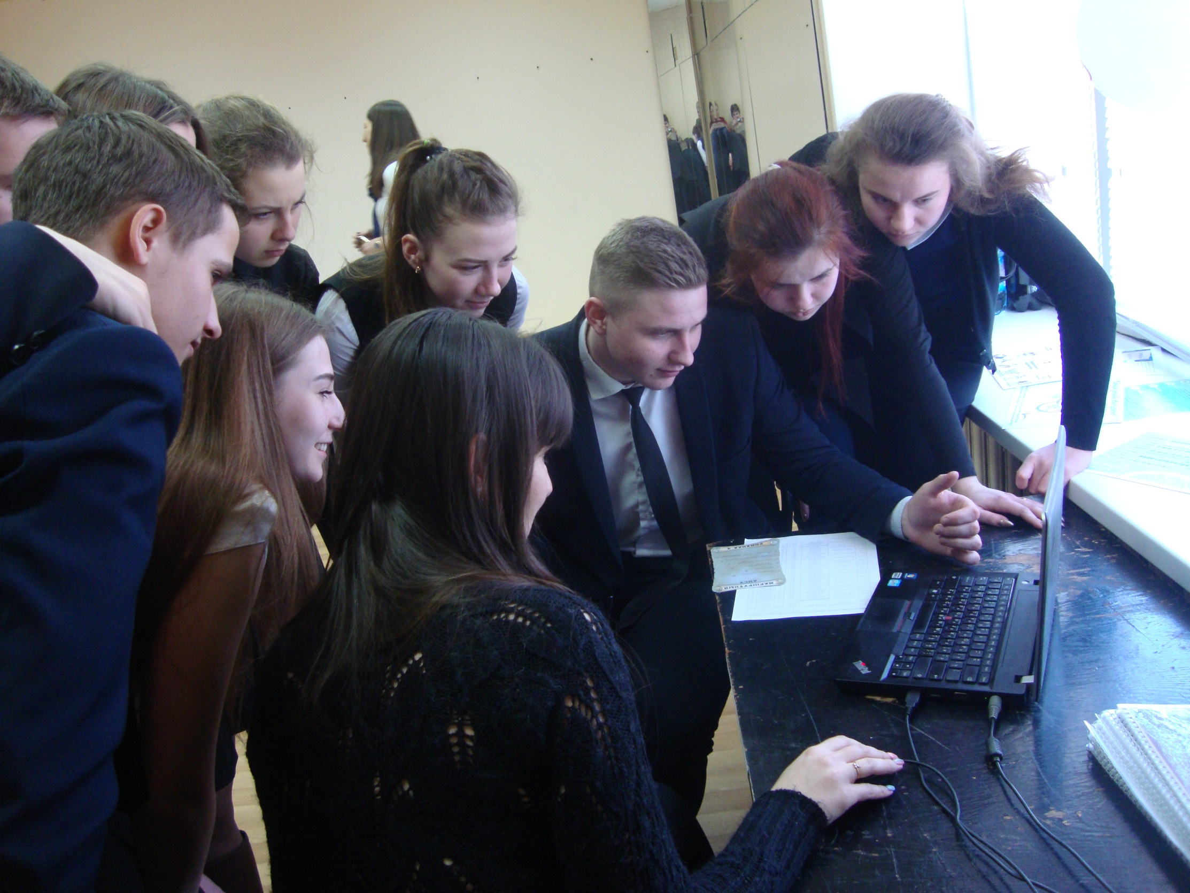
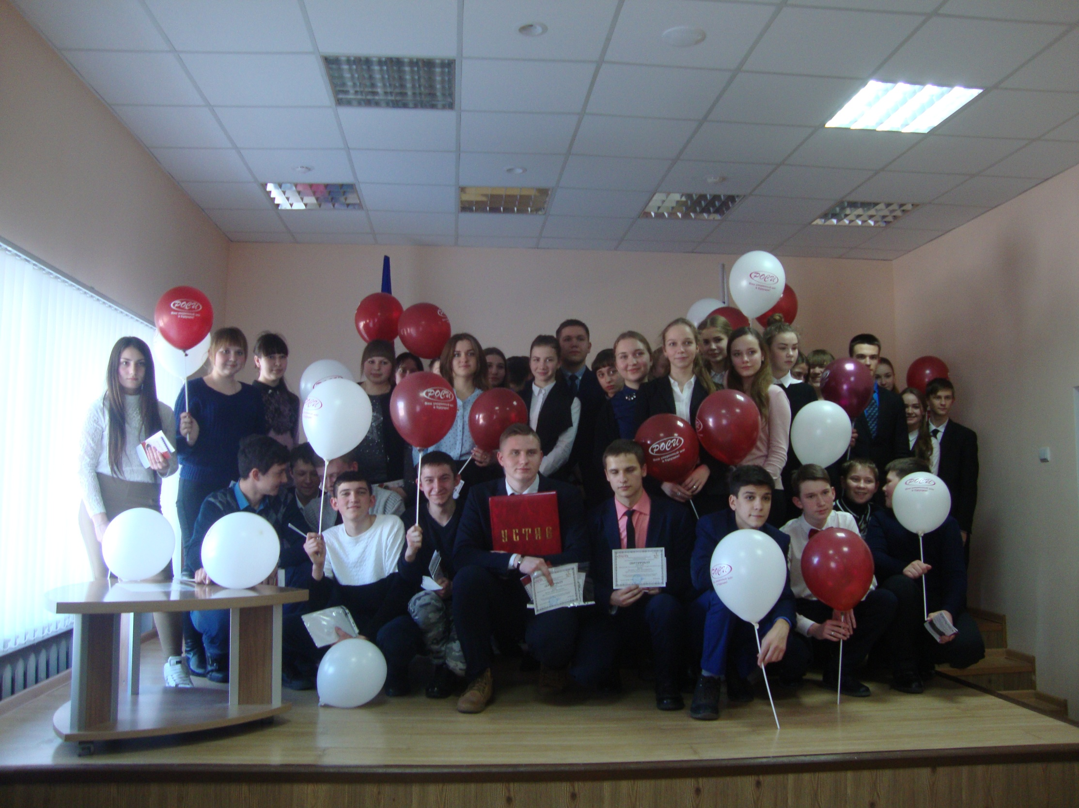
э
